
CÔNG AN THÀNH PHỐ HÀ TĨNH
CẢNH BÁO, PHÒNG NGỪA NGƯỜI BỊ TÂM THẦN GÂY ÁN

“HÃY BẢO VỆ CHÍNH MÌNH VÀ NGƯỜI THÂN TRONG GIA ĐÌNH”
Người bị trầm cảm, bị tâm thần là người bệnh, họ cần được giúp đỡ, quản lý

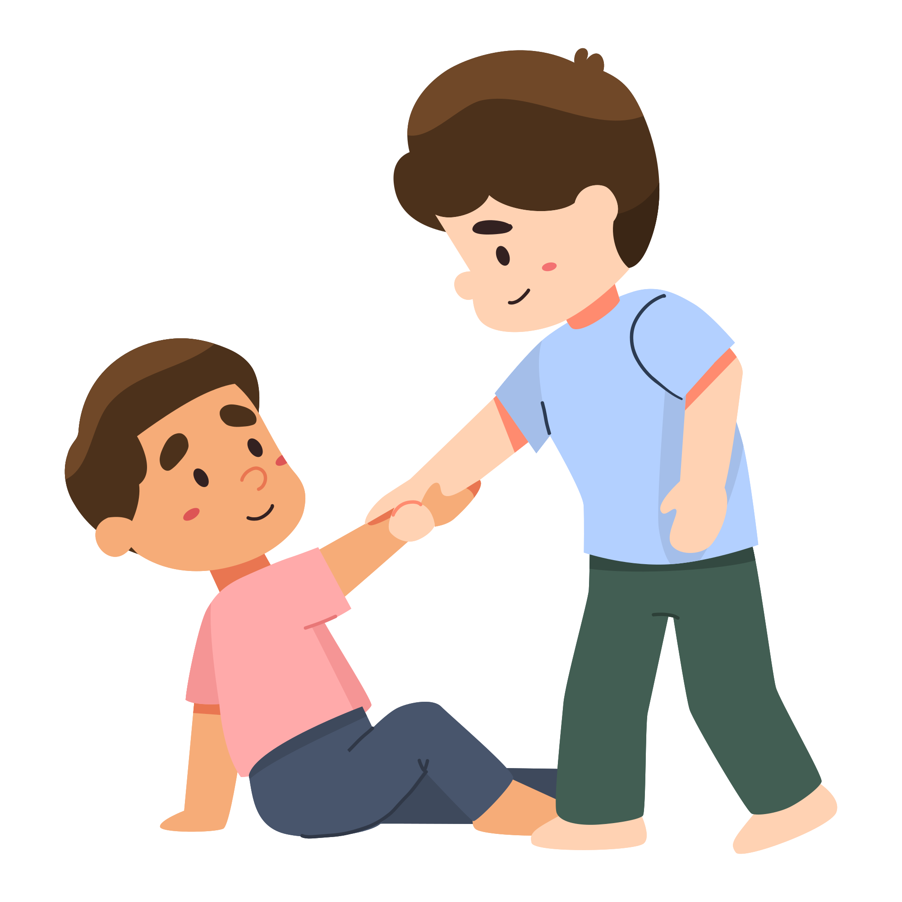
Người bị trầm cảm, bị tâm thần rất dễ gây nguy hiểm cho sức khỏe, tính mạng, tài sản đối với người nhà, hàng xóm và bất kỳ ai

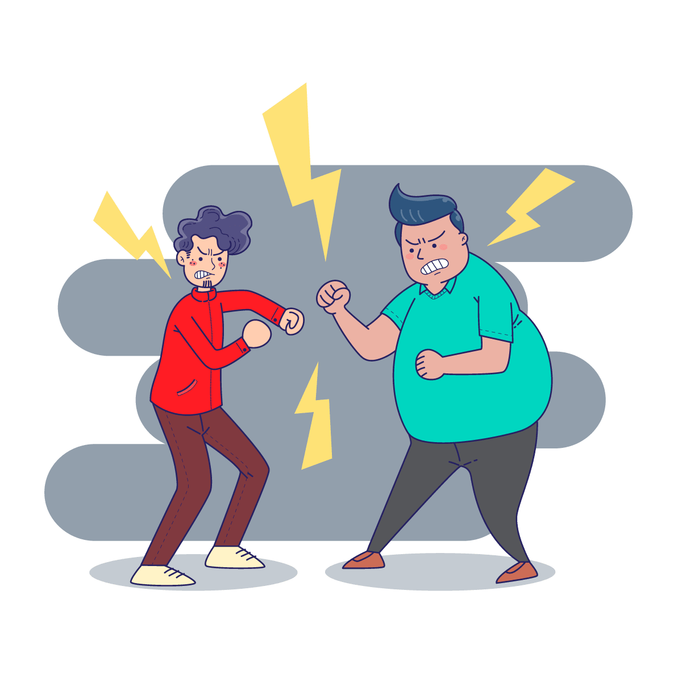
BA CẢNH BÁO
Bất kỳ ai cũng có thể là nạn nhân (đặc biệt là người già, trẻ em) nếu chúng ta không cùng chung tay quản lý và phòng tránh

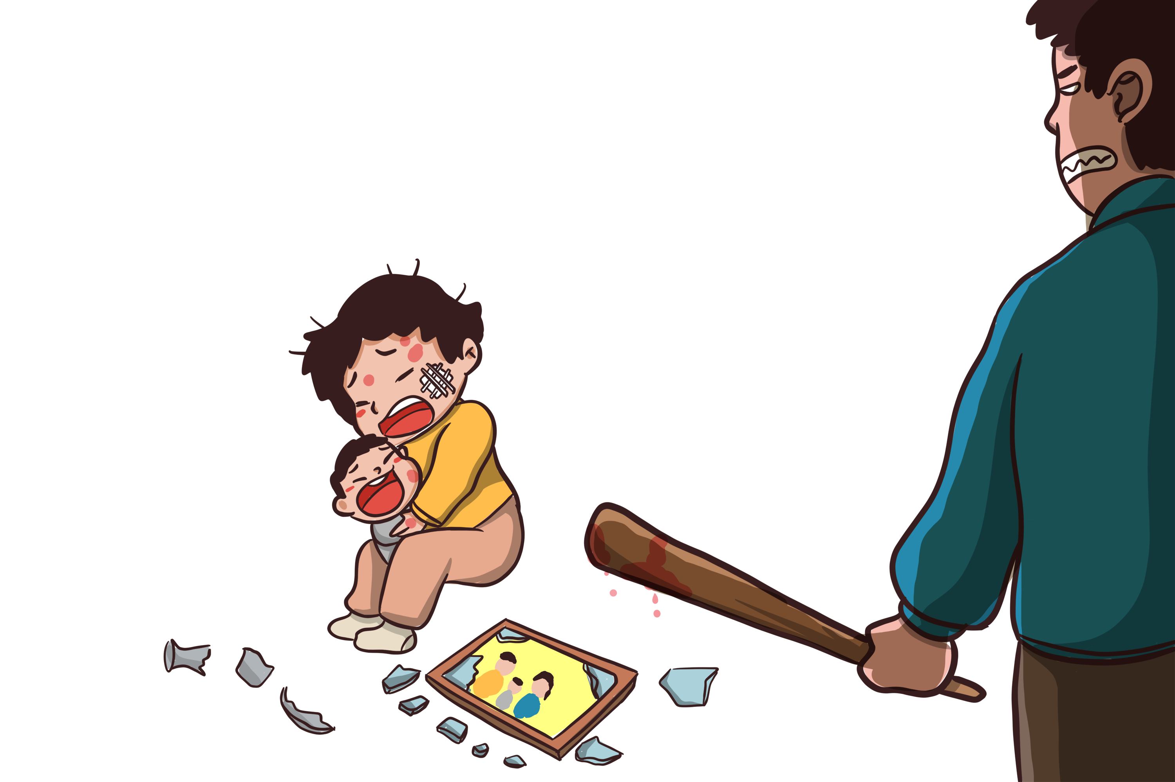

VÌ VẬY: GIA ĐÌNH, HÀNG XÓM VÀ NGƯỜI DÂN CẦN CÓ CÁC GIẢI PHÁP PHÒNG NGỪA NHƯ SAU:
1. Đối với gia đình
Không để người bị tâm thần đi lang thang

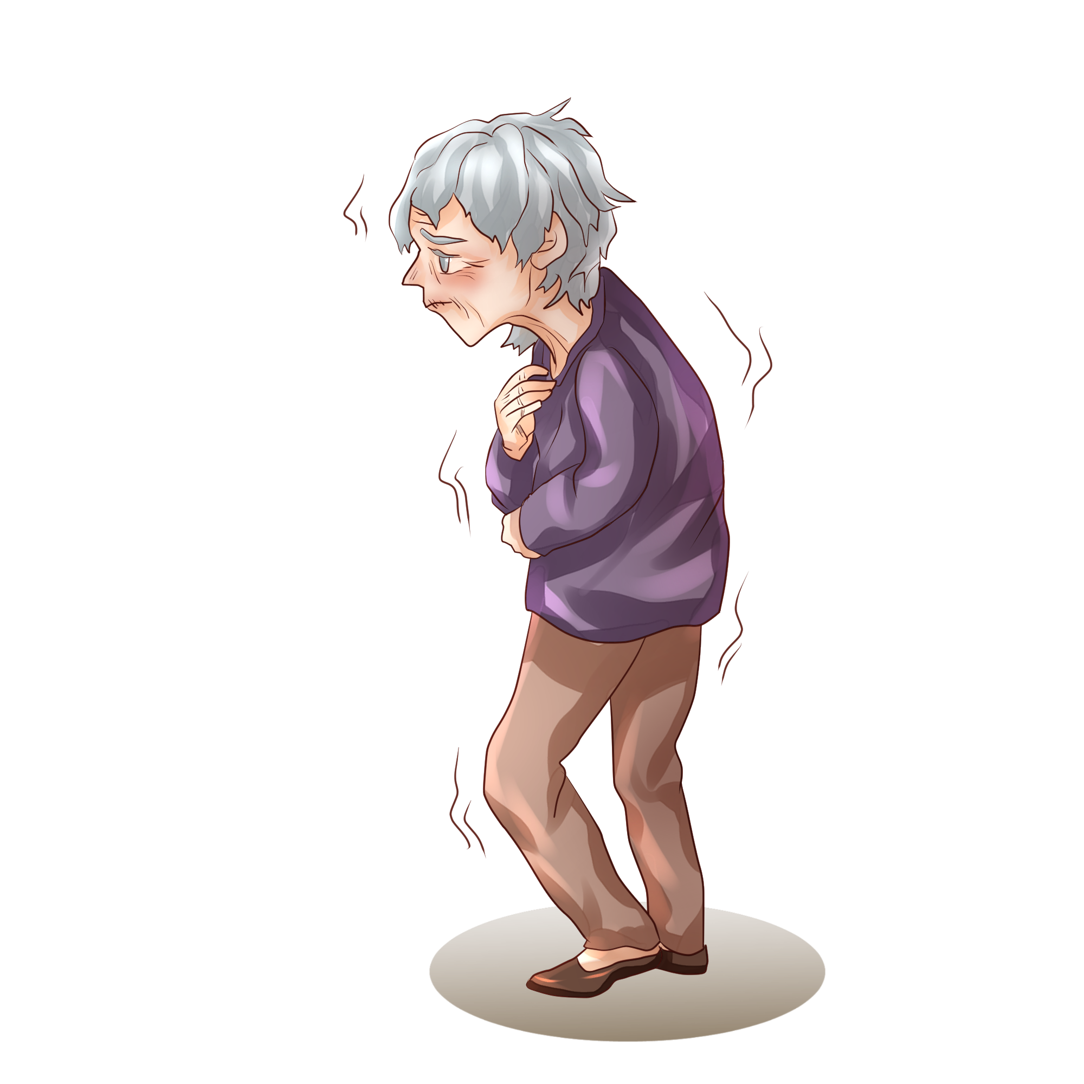
Không để người bị tâm thần sử dụng các chất kích thích hoặc tiếp xúc với các vật dụng có khả năng gây sát thương


BA KHÔNG
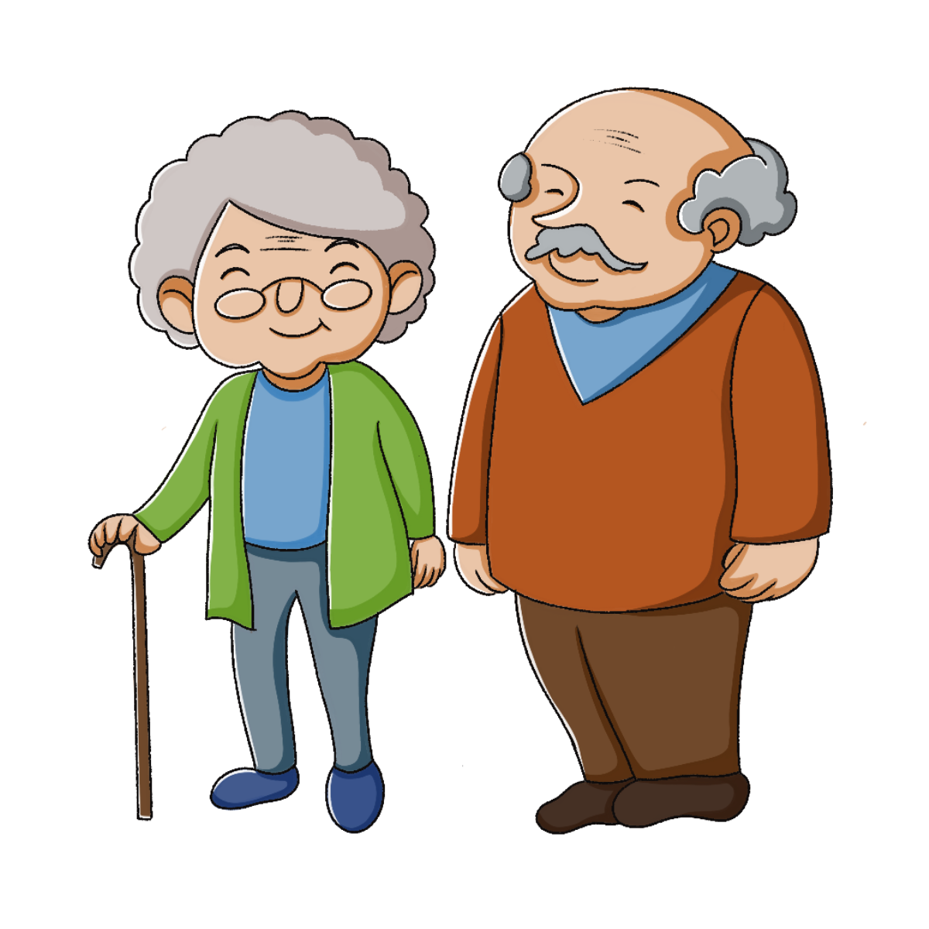
Không để người già, trẻ nhỏ ở nhà một mình với người bị tâm thần
tiếp xúc với các vật dụng có khả năng gây sát thương

Cần có người khỏe mạnh thường xuyên chăm sóc, giám sát; cần được quan tâm chăm sóc tận tình, không bỏ mặc
thần
tiếp xúc với các vật dụng có khả năng gây sát thương


Cần cho họ uống thuốc đúng giờ, đúng liều lượng theo chỉ dẫn của bác sỹ; Đưa người bệnh đến các cơ sở khám bệnh theo định kỳ
được quan tâm chăm sóc tận tình, không bỏ mặc
thần
tiếp xúc với các vật dụng có khả năng gây sát thương


BỐN CẦN
Cần có phòng riêng cho người bệnh; có tủ để cất dấu dao, rạ và các dụng cụ gia dụng có thể gây nguy hiểm
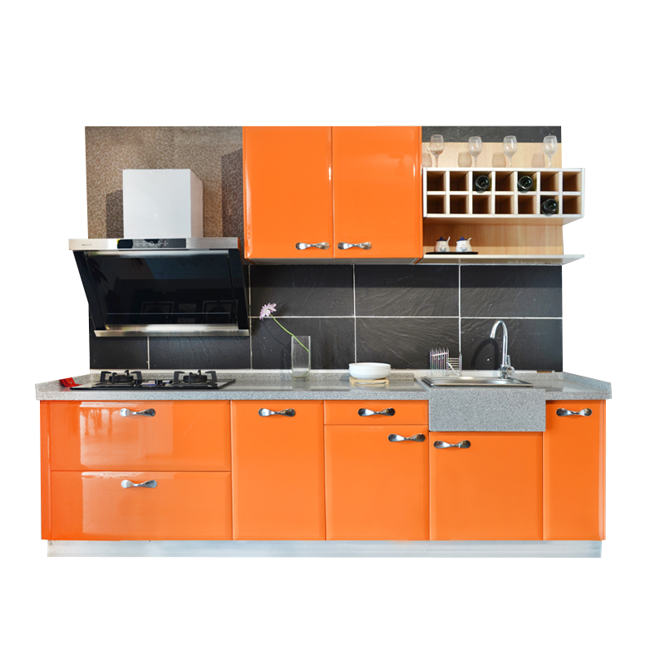
Cần tạo lối thoát khi có nguy hiểm; có dụng cụ để tự bảo vệ khi bị tấn công

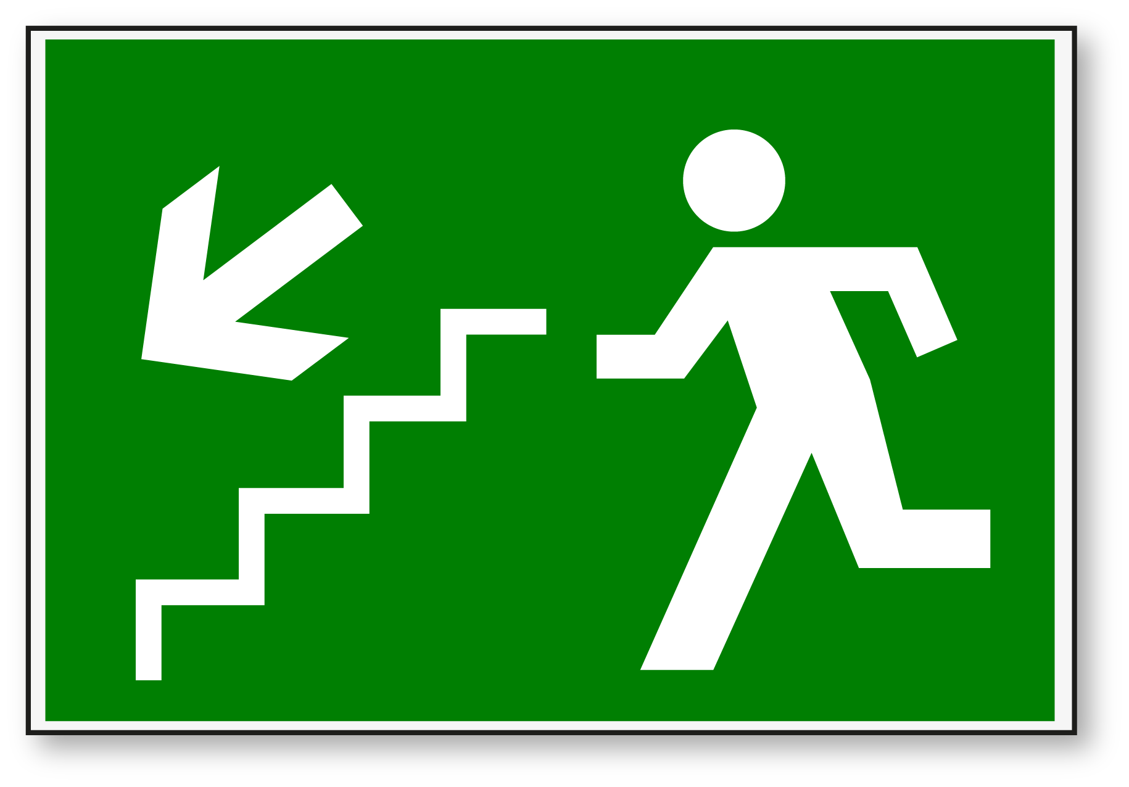

2. Đối với hàng xóm
Không tiếp xúc gần khi không cần thiết

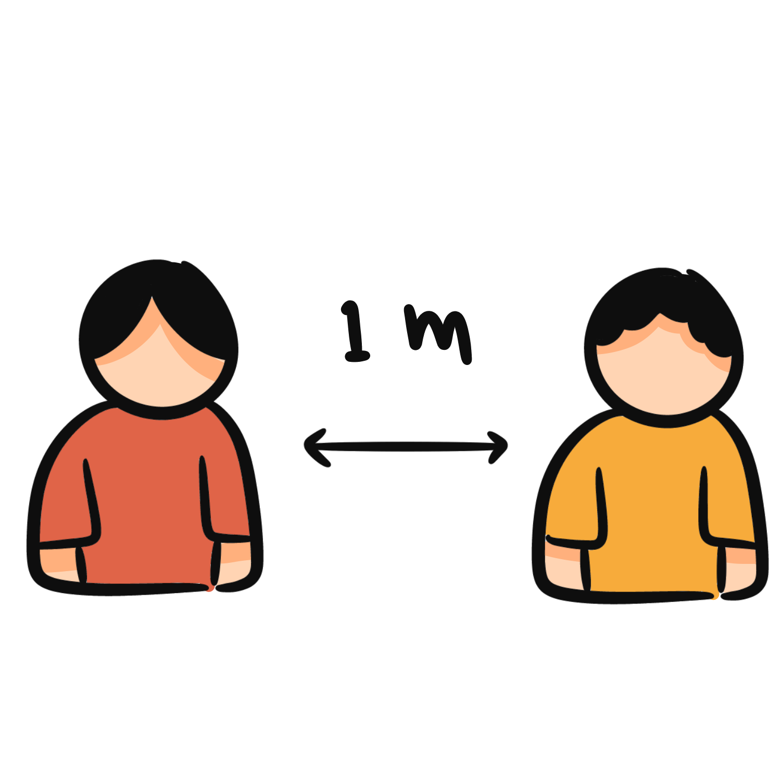
Không kỳ thị, trêu chọc gia đình và người bị tâm thần

HAI KHÔNG
5m

Cần giữ khoảng cách an toàn khi tiếp xúc; có dụng cụ để tự bảo vệ khi bị tấn công

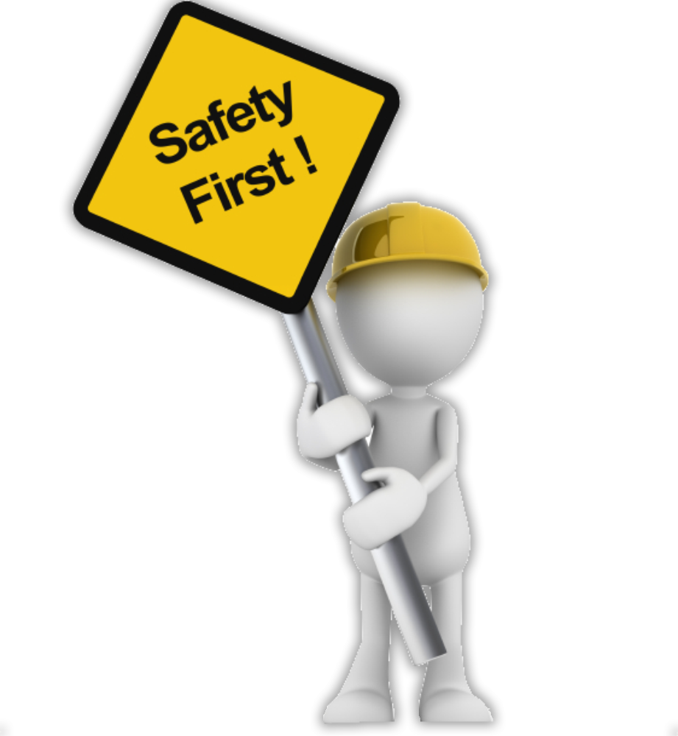
Cần bình tĩnh tìm lối thoát và kêu gọi mọi người hỗ trợ khi bị tấn công


Cần thường xuyên nhắc nhở và quản lý trẻ con tránh xa người bệnh

BỐN CẦN
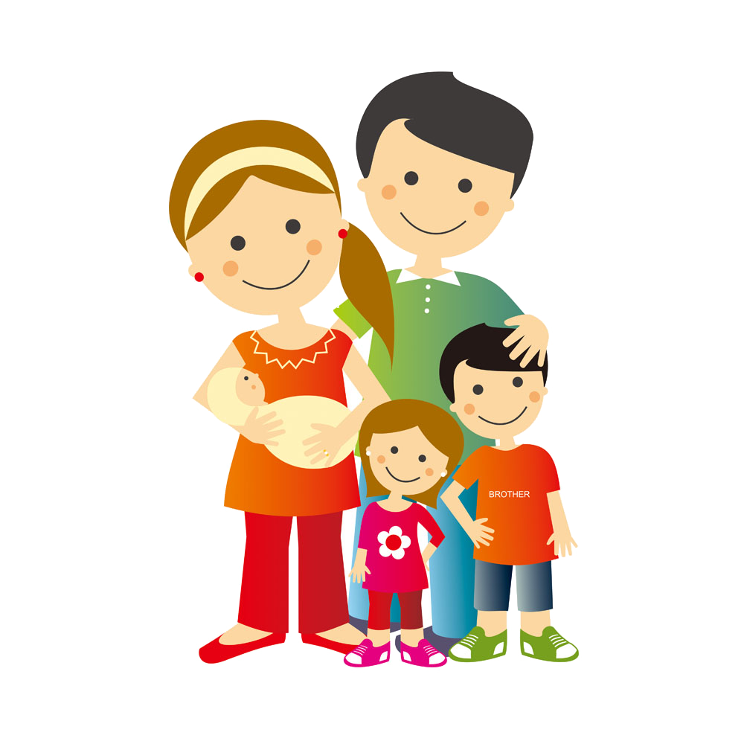
Cần kịp thời báo cho Cơ quan Công an khi phát hiện người bị tâm thần có biểu hiện chuẩn bị hoặc đang thực hiện hành vi nguy hiểm cho xã hội



